**DESAIN DAN ARSITEKTUR INKU (INGATKAN AKU)**

**TUGAS**

Disusun untuk Memenuhi Matakuliah Rekayasa Perangkat Lunak yang Dibimbing oleh Bapak Jauharul Fuadi



Kelompok 2 Off C :

MOCH. SIFUL UMAM 100533402645

MOH. QOMARULLAH 100533404328

MOH. AINUN NAJIB 100533402641

MAILAN RISCAWATI 100533402565---

HUSNUL RAHMAWATI SAKINAH 100533402591---

**UNIVERSITAS NEGERI MALANG**

**FAKULTAS TEKNIK**

**JURUSAN TEKNIK ELEKTRO**

**PRODI PENDIDIKAN TEKNIK INFORMATIKA**

**OKTOBER, 2012**

**DESAIN DAN ARSITEKTUR INKU (INGATKAN AKU)**

1. **Detail Program**

Untuk memudahkan user mengingat berbagai jadwal kebutuhan sehari-hari, maka kami berinisiatif mengembangkan sebuah program aplikasi berbasis desktop, Running everytime, menggunakan system try, enkripsipada database, dock window yang kami sebut dengan INKU (Ingatkan Aku). Dalam hal ini program tersebut merupakan sebuah software aplikasi berbasis desktop yang memiliki berbagai fungsi, antara lain sebagai pengingat terhadap empat hal yaitu pengingat jadwal kuliah, pengingat tugas kuliah, pengingat waktu sholat, dan pengingat jadwal pribadi.

Aplikasi INKU akan berjalan secara otomatis ketika user menghidupkan laptop, dan akan muncul pada menu taskbar. Untuk mengaktifkan program aplikasi, user telebih dahulu meng-inputkan jadwal secara manual sehingga ketika user nantinya menghidupkan laptop maka secara otomatis akan muncul sebuah peringatan mengenai jadwal yang sudah diinputkan sesuai dengan durasi waktu yang telah disesuaikan.

1. **Metode Pembuatan Program**

Pemodelan sistem pada pengembangan aplikasi sistem informasi INKU menggunakan pemodelan sistem Water fall model yang merupakan salah satu model pengembangan software, dimana kemajuan suatu proses dipandang sebagai terus mengalir ke bawah seperti air terjun.

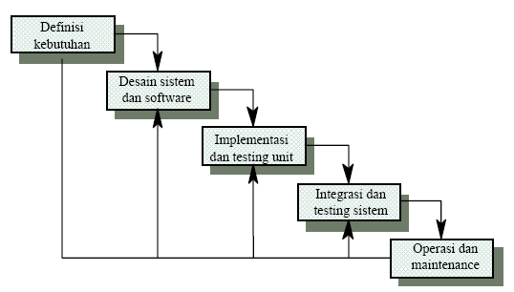

1. **Fitur Program**

Dalam hal ini aplikasi program INKU dilengkapi dengan beberapa fitur pendukung, diantaranya :

1. Pengingat Otomatis

Pengingat otomatis berfungsi untuk mengingatkan user terhadap jadwal yang telah di inputkan user secara manual. Pengingat otomatis akan muncul secara otomatis ketika user menghidupkan laptop (PC).

1. Time and date setting

Time and date setting berfungsi untuk mengatur tanggal dan waktu dari tugas yang di inputkan oleh user, sehingga peringatan akan sesuai dengan waktu yang telah ditetapkan oleh user sendiri.

1. Jadwal dan tugas setting

Jadwal dan tugas setting berfungsi untuk menginputkan jadwal dan tugas sebagai pengingat sesuai dengan keinginan user.

1. Profil user

Profil user berisi tentang profil dari user sendiri, antara lain foto user, data pribadi, daftar tugas, dan deskripsi tugas dan jadwal.

1. Priority

Priority berfungsi untuk memilah-milah tugas ang harus diselesaikan terlebih dahulu sesuai dengan prioritas pengerjaan. Dalam hal ini menggunakan konse Eisenhower matrix.

1. **Manfaat**

Manfaat dari aplikasi INKU mencangkup beberapa hal, diantaranya :

1. Dapat mengingatkan aktivitas penting mulai dari jadwal kuliah, tugas kuliah waktu sholat dan jadwal harian. Pengingat aktifitas tersebt akan mengingatkan secara otomatis.
2. Dapat berfungsi sebagai diary, dimana akan membantu user untuk mencatat kegiatan sehari-harinya, dan diary tersebut dapat terproteksi sehingga orang lain tidak bisa mengaksesnya.
3. Dapat menyimpan friend list dan album foto, yang mencangkup nama-nama teman user yang disertai dengan foto.
4. **Keuntungan Program**

Keuntungan aplikasi program INKU, antaralain ;

1. Dapat mengurutkan prioritas pengingat dengan menggunakan konsep eisenhower matrix
2. Dapat berjalan meskipun program tersebut di tutup (system try).
3. Terdiri dari 3 tampilan yaitu dock, try dan tampilan desktop.
4. **Database INKU**

Database INKU terdiri dari 10 tabel, pada program aplikasi INKU ini menggunakan database Ms Access. Dimana didalamnya terdapat beberapa fungsi kegunaan yaitu :

1. Setiap tabel memiliki primery key yang tidak sama
2. Pada program aplikasi INKU ini memiliki nama yang sama sebagai relationshipnya dan mengandung field sebagai berikut :

* Sandi : yang meliputi dari sandi pengingat

1. Pada nama tabel memiliki 22 karakter, dana nama kolom memiliki 15 karakter

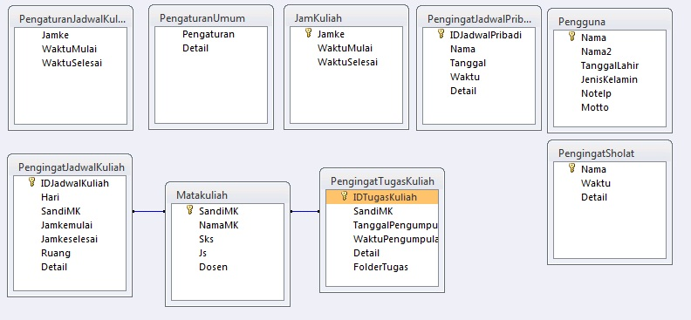

Gambar1 Relasi database system

1. **Tampilan Program dan Analisis**
2. Logo Group



Logo group di atas diambila dari nama kelompok yang terdiri dari nama depan.

1. Logo Program



Logo program diata dari nama program INKU dan gambar ditengahnya melambangkan Brain (Otak), karena program tersebut seperti otak yang selalu mengingatkan jadwal kegiatan.

1. Splashscreen

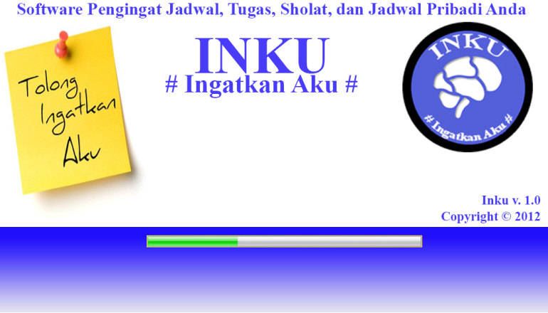

Kebutuhan yang diperlukan : logo kelompok 4MH

Splashscreen sebagai loading tanda awal jalannya program INKU

1. Form Registrasi

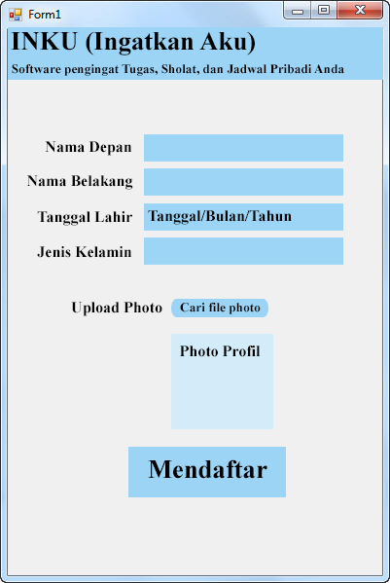

Form Login / signup merupakan form awal dimana user harus login terlebih

dahulu sebelum menginputkan tugas dan jadwal.

1. Form utama

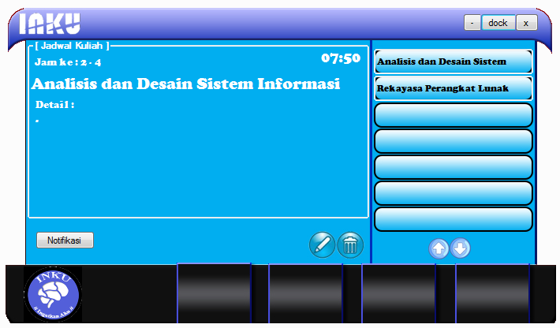

Kebutuhan yang diperlukan : data pengingat setiap katagori, yaitu jadwal pengingat, tugas, sholat, dan pribadi.

Form utama sebagai tampilan awal dari aplikasi INKU. Yang didalamnya terdapat beberapa fungsi, antara lain pilih katagori (jadwal pengingat, tugas, sholat, pribadi), fungsi tambah pengingat, ubah pengingat, hapus pengingat, fungsi minimize, close, dock.

1. Form Dock

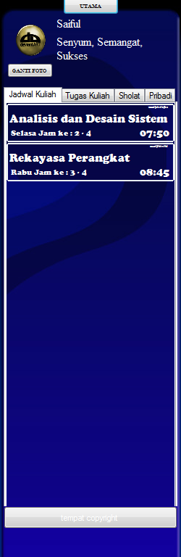

Kebutuhan yang diperlukan : data pengingat setiap katagori, yaitu jadwal pengingat, tugas, sholat, dan pribadi.

Form dock merupakan tampilan utama yang meniru tampilan yahoo messenger. Didalam tampilan ini terdapat beberapa tampilan yang hampir sama dengan form utama. Pada tampilan form dock ini terdapat motto sesuai dengan inputan.

1. Form Notifikasi

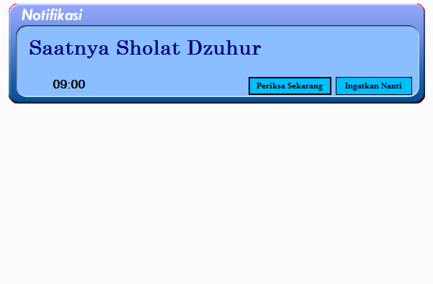

Kebutuhan yang diperlukan : data pengingat setiap katagori, yaitu jadwal pengingat, tugas, sholat, dan pribadi.

Form Notifikasi merupakan tampilan pengingat setiap waktu, sesuai dengan waktu yang sudah ditentukan.